Подготовила: воспитатель

старшей группы Зуева А.С.

Консультация для родителей

«ИГРЫ НА РАЗВИТИЕ ВНИМАНИЯ»

ВНИМАНИЕ есть сосредоточенность на чем-либо. Оно связано с интересами, склонностями, призванием человека, от его особенностей зависят такие качества личности, как наблюдательность, способность отмечать в предметах и явлениях малозаметные, но существенные признаки. Внимание является одним из основных условий, обеспечивающих успешное усвоение ребенком доступного для него объема знаний, умений и установление контакта со взрослым. Если внимание отсутствует, ребенок не может научиться ни подражать действиям взрослого, ни действовать по образцу, ни выполнять словесную инструкцию. Развитие внимания тесно переплетается с развитием запоминания.

НАРУШЕНИЯ ВНИМАНИЯ

**Отвлекаемость** - непроизвольное перемещение внимания с одного объекта на другой.

**Рассеянность** - неспособность сосредоточиться на чем-либо определенном в течение длительного времени. Рассеянность может проявляться

а) в неспособности к сосредоточению;

б) в чрезмерной концентрации на одном объекте деятельности. Рассеянностью называют также истощаемость внимания, как следствие болезни, переутомления.

Чрезмерная подвижность внимания - постоянный переход от одного объекта к другому, от одной деятельности к другой при низкой эффективности.

Инертность - малая подвижность внимания, патологическая его фиксация на ограниченном круге представлений и мыслей.

РАЗВИТИЕ ЗРИТЕЛЬНОГО ВНИМАНИЯ

**Лото, домино, выкладывание узора из мозаики или из палочек**

Ребенку предлагают выложить из мозаики (или палочек) по образцу узор, силуэт и т.п.

**Нанизывание бусинок**

Ребенку предлагается образец или схема нанизывания бус, нитка или проволока, бусинки. Ребенок собирает бусы.

**Найди игрушку.**

Несколько игрушек (до 7) может быть расставлено в комнате так, чтобы не бросались в глаза. Вы, облюбовав какую-либо игрушку, начинаете рассказывать, какая она, что может делать, какого цвета, какой формы, какой величины. Ребенок может задавать вопросы, а затем отправляется на поиски этой игрушки. Потом роль ведущего может сыграть сам ребенок.

**Дорисуй.**

Ребенку предлагается назвать, что отсутствует в изображении предметов и дорисовать их. Примеры: дом без окон, машина без колес, цветок без стебелька и т.п.

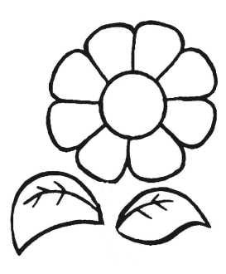

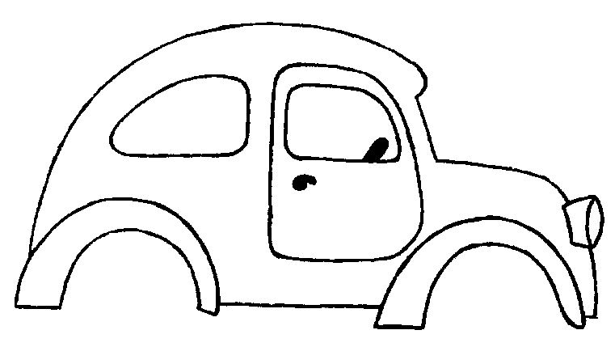

**Зачеркни.**

Ребенку предлагается таблица, где в несколько рядов изображены знакомые предметы или геометрические фигуры. Нужно зачеркнуть, например, все елки или все квадраты.

**Ищи безостановочно.**

По команде ребенок должен увидеть и назвать вокруг себя возможно больше предметов одного и того же цвета (или одного размера, или одинаковой формы, или из одного материала и т.п.). Можно усложнить задание, дав несколько признаков одновременно.

**Назови предмет.**

Ребенку даются рисунки с замаскированными (неполными, перечеркнутыми, наложенными друг на друга) изображениями предметов. Необходимо их назвать.



**Лабиринт.**

Пройти по лабиринту, прослеживая путь взором, в случае затруднения пальцем или карандашом.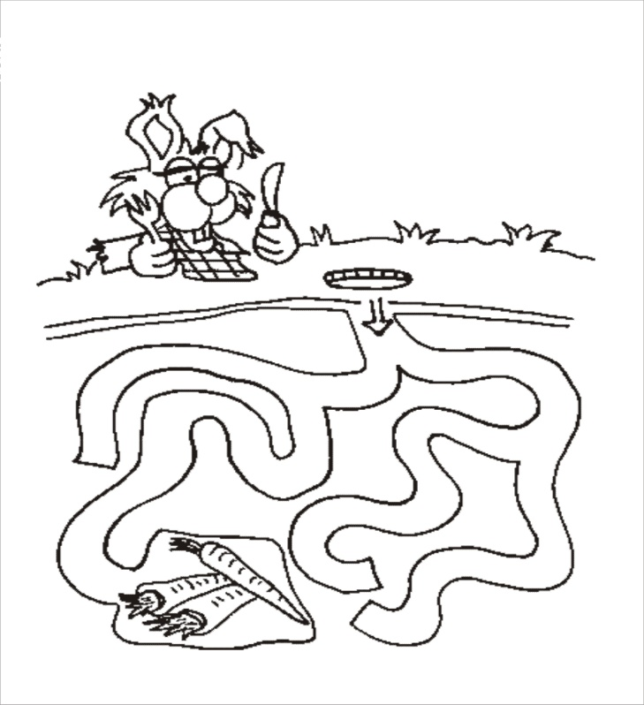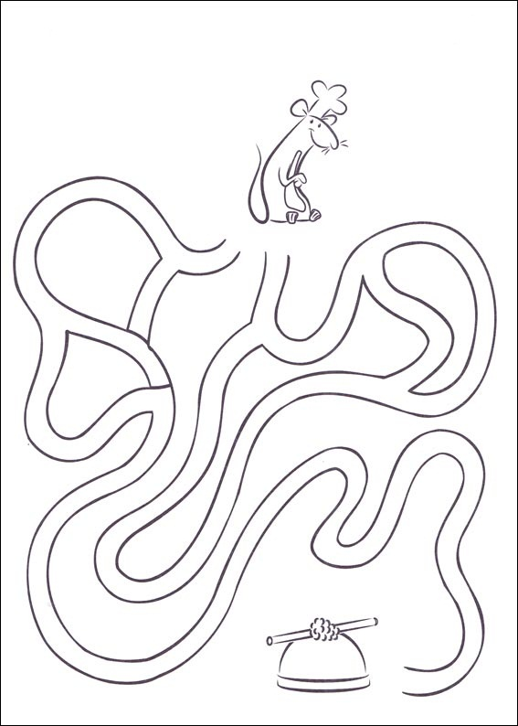

**Найди отличия.**

Предлагается карточка с изображением двух картинок, имеющих несколько различий. Необходимо как можно быстрее найти эти отличия.

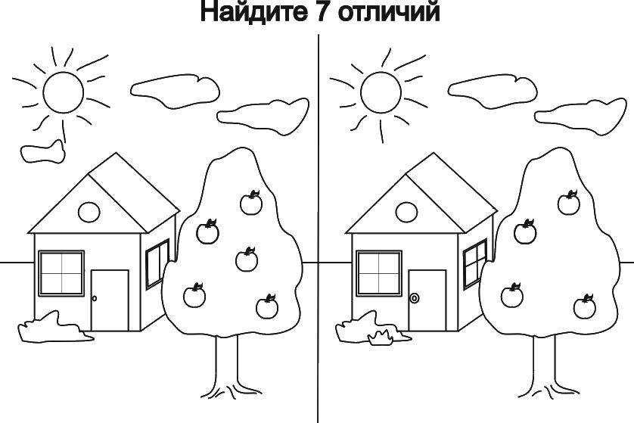

ИГРЫ НА РАЗВИТИЕ СЛУХОВОГО ВНИМАНИЯ

**Что звучало?**

Ребенку демонстрируется звучание разных предметов (звучащих игрушек, музыкальных инструментов). Затем эти предметы звучат за ширмой, а ребенок называет, что звучало.

**Послушай и воспроизведи.**

Ребенку предлагается воспроизводить по образцу, задаваемому взрослым, ритмичные удары палочкой по столу.

**Попугайчики**

Взрослый произносит слова или имитирует голоса животных. "Попугайчик" повторяет слова и голоса с такой же интонацией, как и у взрослого.

ИГРЫ НА РАЗВИТИЕ МОТОРНО-ДВИГАТЕЛЬНОГО ВНИМАНИЯ

**Кто летает?** Взрослый произносит слова. Если он называет летающий предмет, ребенок отвечает "летает" и изображает, что машет крыльями. Если назван нелетающий предмет, то ребенок молчит и не поднимает руки.

**Съедобное-несъедобное.**

В зависимости от названного предмета (съедобен он или нет) ребенок должен ловить или отбивать мяч, брошенный ему взрослым.

**Ухо-нос.**

Ребенок слушает команду: "Ухо" и дотрагивается до уха. "Нос" - дотрагивается до носа. Взрослый сначала выполняет задание вместе с ребенком, затем умышленно допускает ошибки. Ребенок должен быть внимательным и не ошибиться.

**Будь внимателен**

Заранее договоритесь с ребенком, что по команде "Зайчики" - надо прыгать, "Лошадки" - скакать, "Раки" - пятиться, "Птицы" - махать руками, "Аист" - стоять на одной ноге. Играет музыка, малыш выполняет различные танцевальные движения, но по команде, например: "Зайчики", принимаются прыгать, то есть действовать так, как договорились перед игрой. Если вы тоже будете принимать участие в игре, то можно немного запутать своего ребенка, выполняя другое движение.

**Наоборот**

Взрослый показываете движения ребенку, а он

* повторяет эти движения (покрутить руками фонарики, потянуться, сделать вращательные движения головой и т.п.)
* показывает обратные движения (если руки вверх, то ребенок должен опустить руки; голова вправо, ребенок должен наклонить влево и т.п.

Начните уже сегодня выполнять эти упражнения, и вы увидите, как эти несложные **игры** помогут вашему ребёнку быть более **внимательным и усидчивым**. **Желаю удачи!**